Старт нового проекта Молодежного парламента «Восхождение»
29.07.2019
Это не проект для новичков-предпринимателей, а кейс с конкретными задачами, которые им предстоит решить в дружной команде энтузиастов.
Председатель Молодежной палаты района Бирюлево Восточное Канаровская Пелагея 25 июля приняла участие в первом занятии нового проекта Молодежного парламента Москвы «Восхождение».
На первом занятии начинающие предприниматели смогли разобраться с тонкостями построения собственного дела, его перспективами и возможными рисками.
Каждый участник получил дельный совет от экспертов и познакомился с работающей схемой любого предпринимательского дела.
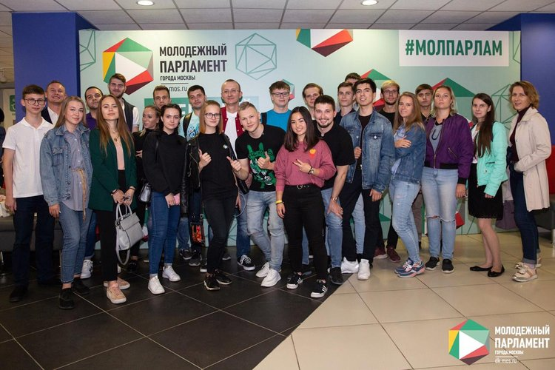

Адрес страницы: http://bv.mos.ru/palata/detail/8247406.html
Управа района Бирюлево Восточное города Москвы

